Kreuzweg für die Grundschule 2

VB: Lautsprecher, Palmwedel – werden von den Schülern gebastelt, Ikone, großes Kreuz, große Nägel

1. Station auf dem Schulhof: Palmsonntag

Begrüßung:
Liebe Schüler, liebe Lehrer, wir haben uns versammelt, um gemeinsam den Kreuzweg zu beten. Wir wollen Jesus auf seinem Weg begleiten. Beginnen wir unseren Weg + Im Namen des Vaters und des Sohnes und des Heiligen Geistes. Amen.

Lied: Wo zwei oder drei

Hinführung:
Einige Schüler werden uns bei jeder Station durch Gesten zeigen, an welcher Stelle wir mit Jesus gerade unterwegs sind.

Standbild:
Ein Schüler steht als „Jesus“ in der Mitte von 5-6 anderen Schülern, die Palmwedel schwenken und rufen: „Hosianna! Gelobt sei, der da kommt im Namen des Herrn!“

Symbol: Palmwedel

Evangelium:
Als sie zum Stadttor kamen, zogen ihnen eine ganze Menge Frauen, Männer und Kinder aus der Stadt entgegen, denn die Ankunft Jesu hatte sich herumgesprochen. Einige legten ihre Mäntel vor Jesus auf die staubige Straße, so dass er wie auf einem Teppich ritt. Andere rissen Zweige von den Palmen, die längs der Straße wuchsen und jubelten Jesus damit zu. Dazu stimmten sie ein Lied aus dem Buch der Psalmen an: „Hosianna! Gelobt sei, der da kommt, im Namen des Herrn!“ So kam Jesus nach Jerusalem.
Fürbitte:
Jesus, die Menschen haben dir zugejubelt und dann haben sie dich fallen lassen. Steh allen bei, die fallen gelassen werden und einsam und verlassen sind.

Geste: alle heben ihre Palmwedel und jubeln Jesus zu

Gang zur nächsten Station mit dem Lied: »Wo zwei oder drei«

2. Station – unterwegs: Verurteilung

Lied: Wo zwei oder drei

Alle stellen sich in einem großen Kreis auf.

Standbild:
»Jesus« mit hängenden, vor dem Leib gekreuzten Händen, umringt von mehreren Personen, die mit dem Finger auf ihn zeigen. Einer ruft: „Ans Kreuz mit ihm!“

Evangelium:
Während Pilatus sich mit Jesus und den Priestern beschäftigte, zog einen lärmende Schar zu ihm und forderte: „Lass auch dieses Jahr zum Fest einen Gefangenen frei!“
Pilatus erkannte, dass Jesus unschuldig war und ihn die Priester nur aus Neid loswerden wollten. Darum fragte er die Leute: „Soll ich Jesus freilassen?“ „Nein!“ rief die Schar. „Lass einen anderen frei!“. „Und was soll ich mit Jesus tun?“, fragte Pilatus. Da schrieen sie: „Schlag ihn ans Kreuz! Töte ihn!“ „Was hat er denn Schlimmes getan?“, wollte Pilatus wissen. Sie aber schrieen noch viel mehr: „Kreuzige ihn! Kreuzige ihn!“ Da ließ Pilatus einen anderen frei und übergab Jesus den Soldaten, damit sie ihn abführten.

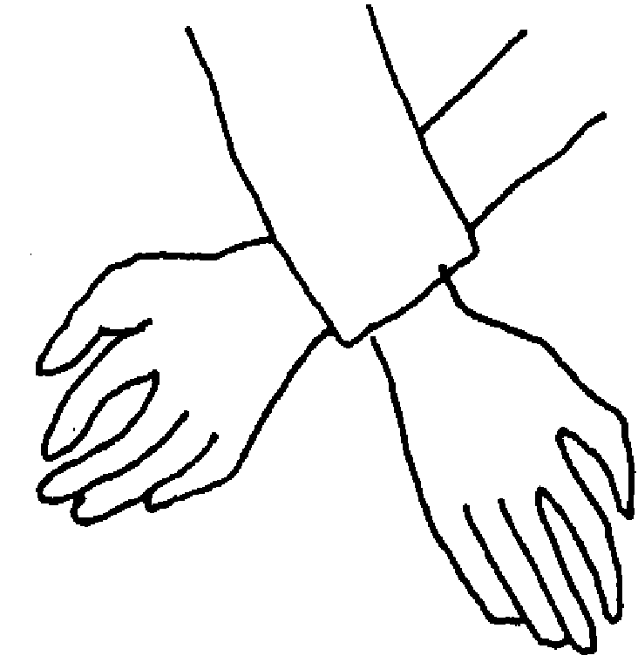
Geste: alle kreuzen die Hände, mit den Handflächen nach unten.

Fürbitte:
Jesus, sie wollten Dich fertigmachen, der Du keine Schuld hast. Du hältst das aus. Sei bei allen, die von stärkeren bedrängt werden. Jesus, es tut gut, getröstet zu werden. Hilf uns, dass wir es nicht ausnützen, wenn wir stärker sind als andere, und dass wir dann den Schwächeren die Hand reichen.

Gang zur nächsten Station mit Lied: »Wir preisen deinen Tod«

3. Station in der Kirche: Kreuzigung

Lied: Gib uns Frieden

Standbild:
Die Schüler der 1. Klassen bringen ihre Palmwedel nach vorn und legen sie in und um das bereits aufgestellte Kreuz.

Evangelium:
Die Soldaten führten Jesus hinaus aus der Stadt und brachten ihn an einen Ort Namens Golgatha, das heißt übersetz: Schädelhöhe. Dort kreuzigten sie ihn.

Geste: 4 Kinder legen die Nägel ins Kreuz

Evangelium:
Sie verteilten seine Kleider unter sich und ließen das Los entscheiden, was jeder von ihnen bekommen sollte. Es war am Vormittag, als sie ihn Kreuzigten. Auf einem Schild war aufgeschrieben, was seine Schuld sein sollte. Es stand darauf: „Der König der Juden!“
Mittags brach über das ganze Land eine Finsternis herein. Sie dauerte bis zum frühen Nachmittag. Dann rief Jesus: „Mein Gott, mein Gott, warum hast du mich verlassen?“ Darauf schrie er laut auf und starb.

Lied: Wir preisen deinen Tod – 4 mal singen

4. Station: Kreuzverehrung

Hinführung:
Jesus ist am Kreuz gestorben. Sein Leib hängt zwischen Himmel und Erde. Seine Arme zeigen voller Liebe zu uns Menschen.
Dass Gott uns liebt, zeigt er uns auch in der Natur. Nach der Kälte des Winters kommt der wärmende Frühling. Aus dem toten Zweig bricht blühendes Leben hervor. Das Leben und die Liebe sind stärker als der Tod. Du kannst dankbar sein, dass Du in Freiheit leben darfst und dass Gott Dir jeden neuen Tag in deinem Leben schenkt. Auch Jesus wurde an Ostern auferweckt zu einem neuen Leben mit Gott.

Kreuzverehrung

Dann nacheinander 1 Kind pro Klasse

kommt nach vorne

legt Opferkästchen der Klasse auf dem Tuch vor dem Kreuz ab

zündet Kerze an und stellt sie in das Kreuz

Dann sprechen die Kinder ihre Sätze
Sätze der Kinder aus den Klassen:
1. Klasse: Jesus, viele haben Dir mit ihren Palmwedeln zugejubelt – und Dich, als es eng wurde, allein gelassen.
2. Klasse: Jesus, danke, dass Du zu uns stehst, auch wenn wir nicht immer so leben, wie Du es willst.
3. Klasse: Jesus, Du wurdest verurteilt – obwohl Du nicht schuld warst.
4. Klasse: Jesus, danke, dass Du uns ein Leben in Freiheit schenkst.
5 Klasse: Jesus, Du hast nichts Schlimmes getan – und trotzdem haben sie Dich gekreuzigt.
6. Klasse: Jesus, danke, dass jetzt im Frühling in der Natur die Knospen herauskommen und dass Du uns jeden neuen Tag und die Ferien schenkst.

Lied: Wenn das Brot, das wir teilen

Geste: Alle nehmen sich an den Händen

Vaterunser

Lied: Zwei Jünger gingen

Segen

